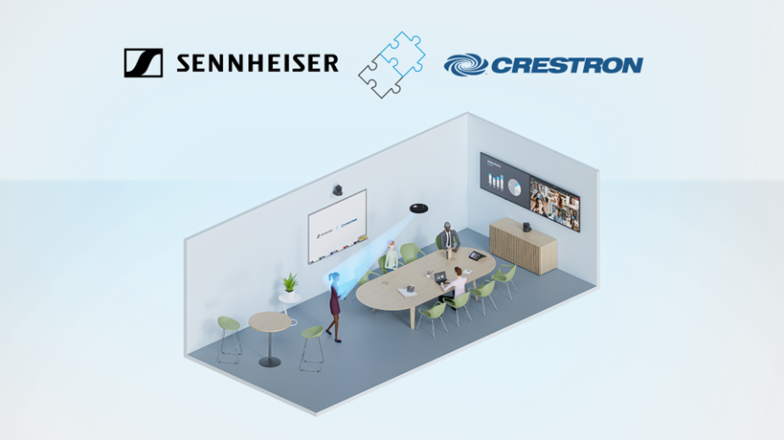

Sennheiser TeamConnect Ceiling Medium Saat Ini Didukung oleh Crestron Automate VX

Mitra strategis utama ini telah mengintegrasikan ceiling microphone terbaru dari Sennheiser dengan solusi multi-camera switch yang dapat meningkatkan pengalaman rapat yang lebih baik

Jakarta, xxx 2024 – Sennheiser, pilihan terkemuka untuk teknologi audio canggih yang membuat kolaborasi dan pembelajaran lebih mudah, dengan bangga mengumumkan bahwa mikrofon langit-langit TeamConnect Medium (TCC M) untuk ruang pertemuan berukuran sedang dan ruang kuliah atau ruang kolaborasi telah diintegrasikan ke dalam Crestron Automate VX - solusi voice-activated speaker tracking.

Teknologi Automate VX memungkinkan pengalaman rapat berkualitas tinggi dengan gaya produksi di berbagai aplikasi, termasuk ruang rapat perusahaan, ruang serbaguna, dan ruang pelatihan. Kombinasi teknologi TCC M dan Automate VX menghasilkan pertemuan yang lebih inklusif, terutama untuk ruang kolaborasi skala menengah dan ruang kuliah. Teknologi audio dan intelligent video berkualitas tinggi sangat penting untuk mendukung pengalaman kolaborasi yang kritis dan dinamis.

Dengan solusi Automate VX, beberapa kamera di sekitar ruangan akan bekerja sama untuk melacak speaker aktif, sekaligus menghilangkan gangguan yang biasanya terlihat saat kamera bergeser, dimiringkan, atau zoom. Saat percakapan terjadi di dalam ruangan, teknologi beamforming yang dinamis dan otomatis yang dipatenkan TCC M memastikan speaker terus terdengar.

Melalui integrasi Sennheiser TeamConnect Ceiling Family dengan teknologi Automate VX Crestron dan software Intelligent Video Designer, para pengguna kini dapat menyederhanakan pengaturan sistem yang lebih besar, menjadikan prosesnya lebih efisien dan efektif waktu.

"Integrasi yang menarik antara Sennheiser TeamConnect Ceiling Medium dan Crestron Automate VX membawa keseimbangan yang optimal bagi peserta rapat di ruangan, aula kuliah, dan ruang kolaborasi," kata Bob Bavolacco, Director of Technology untuk Crestron. "Integrasi ini memberikan pengalaman audio Sennheiser yang premium dipadukan dengan teknologi multi-camera switching Crestron Automate VX yang tak tertandingi."

Diluncurkan awal tahun ini, TCC M menghadirkan semua inovasi dan fitur dari TeamConnect Ceiling 2 (TCC 2) yang memenangkan penghargaan ke segmen baru dari pasar ruang rapat. Dengan area cakupan hingga 40 m², para pelanggan kini dapat membawa kekuatan TCC 2 ke ruang rapat berukuran menengah mereka, dengan desain ramping dan harga yang menarik.

TCC M menawarkan opsi pemasangan di langit-langit ruangan yang sama seperti TCC 2, tetapi dalam bentuk bulat. Ini dapat dipasang di permukaan, digantung, atau ditempel, memungkinkan meja tanpa kabel yang berserakan dan lebih fleksibel dalam mengatur furnitur.

“Integrasi dengan Creston Automate VX ini merupakan contoh lebih lanjut dari fleksibilitas TCC M, bagian dari TeamConnect Family Solutions,” ujar Charlie Jones, Global Alliance & Partnership Manager di Sennheiser. “Hal ini juga menunjukkan komitmen kami untuk bekerja dengan para mitra kami untuk memberikan solusi yang menciptakan pengalaman kolaborasi yang inklusif dan produktif, baik bagi peserta yang berada di ruang rapat atau yang bergabung secara remote.”

Untuk informasi lebih lanjut mengenai Creston Automate VX, kunjungi https://www.crestron.com/Products/Featured-Solutions/Automate-VX. Untuk mempelajari lebih jauh mengenai Sennheiser TCC M dan TeamConnect Ceiling Solutions secara keseluruhan, silakan kunjungi https://en-us.sennheiser.com/teamconnect-ceiling-solutions.

Tentang Sennheiser
Kami hidup dan bernapas dengan audio. Kami didorong oleh semangat untuk menciptakan solusi audio yang membuat perbedaan. Membangun masa depan audio dan menghadirkan pengalaman suara yang luar biasa bagi pelanggan kami – inilah yang telah diwakili oleh merek Sennheiser selama lebih dari 75 tahun. Sementara solusi audio profesional seperti mikrofon, solusi rapat, teknologi streaming, dan sistem pemantauan adalah bagian dari bisnis Sennheiser electronic GmbH & Co. KG, bisnis dengan perangkat konsumen seperti headphone, soundbars, dan alat bantu dengar yang disempurnakan untuk berbicara dioperasikan oleh Sonova Holding AG di bawah lisensi Sennheiser.

www.sennheiser.com
www.sennheiser-hearing.com

Kontak Media untuk Communications Manager | Sennheiser APAC

Phang Su Hui
Suhui.phang@sennheiser.com
+65 91595024

Kontak Media untuk IND PR Agency | Occam

Septa Perdana
Septa@occam.co.id
+62 82111509853

